2024年3月电商部发票报销明细说明
在2020爱康集团短视频直播平台代运营项目201103项目中，2024年3月抖音电商部需报销费用总计：2878.22元

- 已有发票，共计2227元
1，KT板发票：7张电子发票，共计2227元

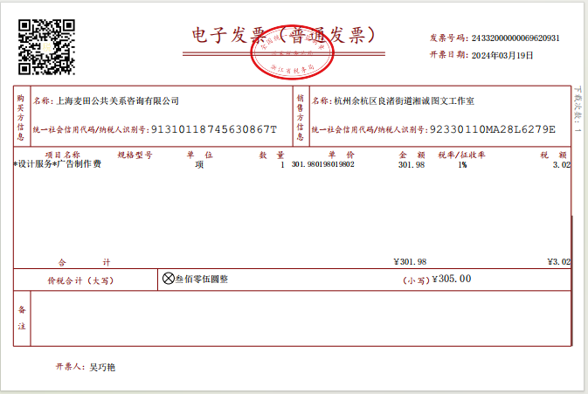
（杭州 - 湘诚图文 2024/2/25 -5块kt板 40*60 cm
1块展架 80*180cm）1次

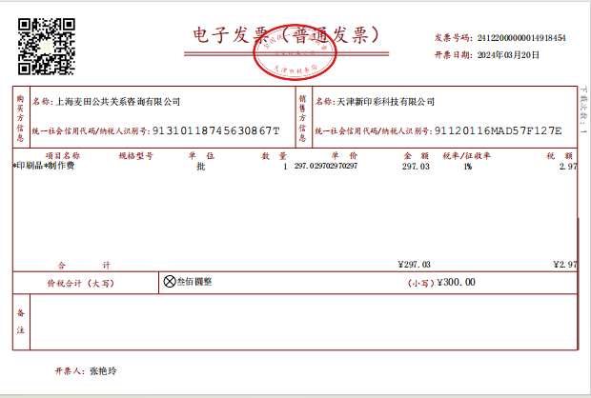
（天津-新印彩图文 2024/2/29 - 15块kt板 40*60 cm ）1次

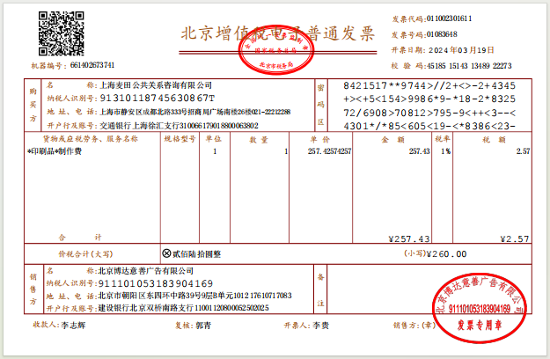
（北京 - 博达图文 2024/2/27 -7块kt板40*60 cm
2024/2/28 -1块kt板40*60 cm ）2次

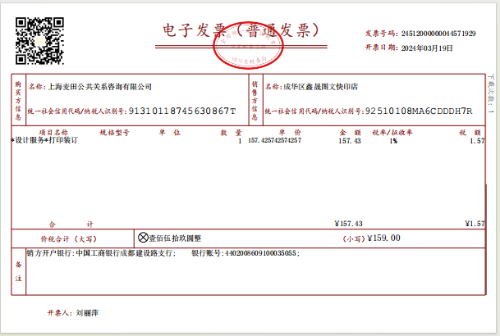
（成都 - 鑫晟图文 2024/2/28 -7块kt板 40*60 cm ）1次

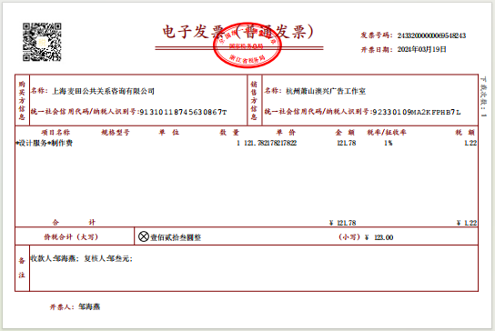
（杭州-奥兴图文 2024/3/4 -5块kt板 40*60 cm ）1次

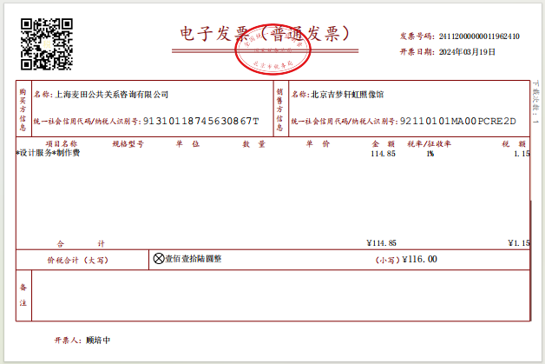
（北京-梦轩图文 2024/2/27 -2块kt板 40*22.5cm ）1次
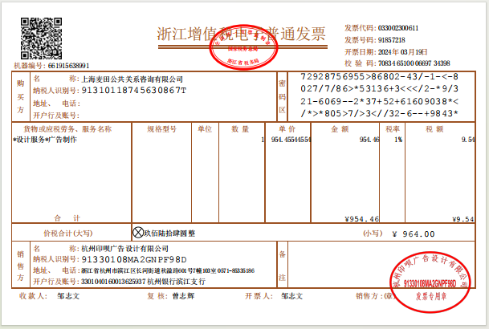
（杭州-印呗图文 2024/1/20 -9块kt板 40*50cm
2024/1/20 -7块kt板 40*22.5cm
2024/2/23 -10块kt板 45*30cm
2024/2/26 -4块kt板 45*30cm
2024/2/27 -7块kt板 40*60cm
2024/3/2 -10块kt板 40*22.5cm）6次
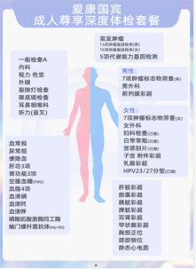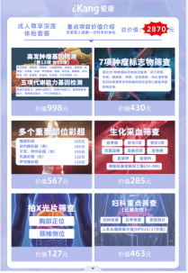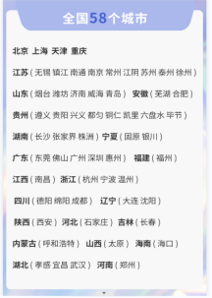- KT板示例
- 未能开发票项目明细，共计651.22元
- 客户未体检项目需线下退款，共5次，共计651.22元。
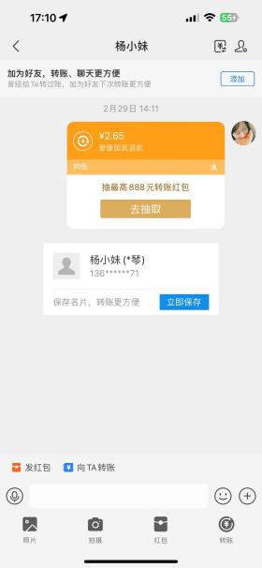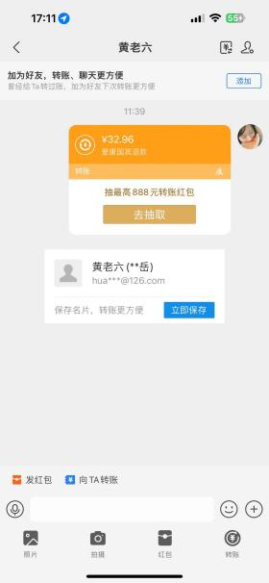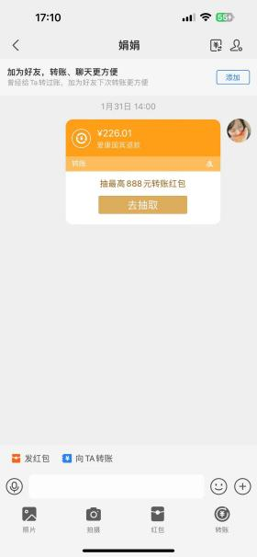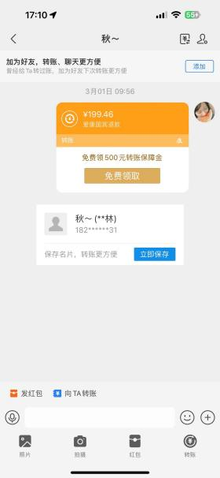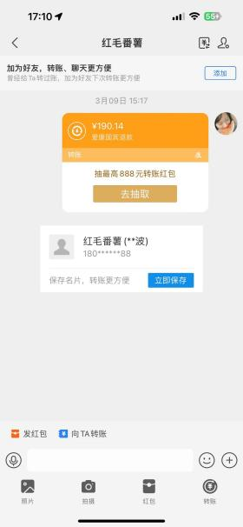

- 代替发票明细，共2张，共计900元
1.油票，共2张，共计900元。

